Lecture : La dispute (Sami et Julie)
Tom hurle. Sami est surpris.
- Ote tes pattes de ma moto !
Sami tire la moto vers lui. Tom se rebiffe. Paf, le bolide est abîmé !

- Compte les pattes et entoure les animaux qui en ont autant:
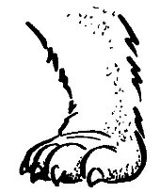

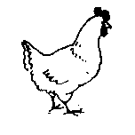 | 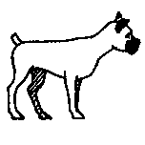 | 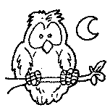 | 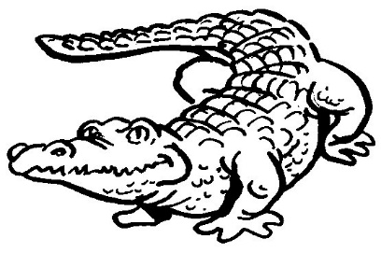
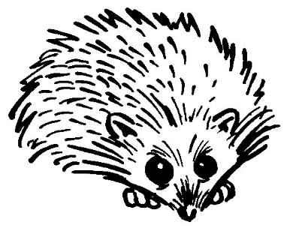 | 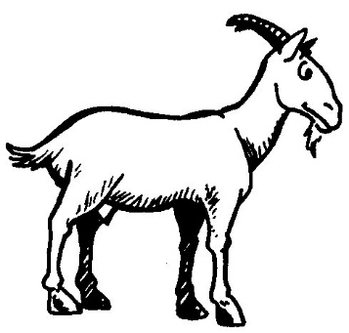 | 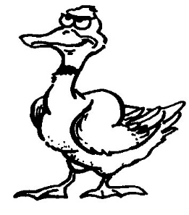 | 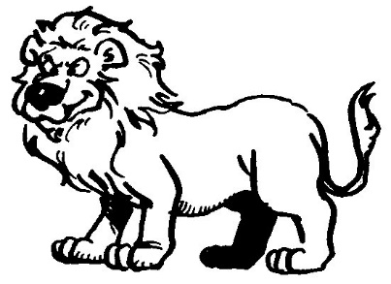

- Ecris une phrase avec les étiquettes suivantes :
Tom | tape | moto | la

